3 Elektrische velden.

3.1 Herhaling derde klas.

Een groot aantal stoffen kan door wrijven met een doekje "statisch" gemaakt worden. Een statische stof trekt alle niet statische stoffen aan. Een stof is alleen statisch op de plaats waar
je met het doekje gewreven hebt. Door met je hand over de stof te wrijven kun je het statisch zijn weer verwijderen.
Statische stoffen onderling trekken elkaar aan of stoten elkaar af.
Alle statische stoffen kunnen in twee groepen verdeeld worden. Deze groepen zijn:

-de plastic groep.
-de perspex groep.

Stoffen die tot één groep behoren stoten elkaar af en trekken alle stoffen uit de andere groep aan.
Geleiders kunnen door wrijven met een doekje niet statisch gemaakt worden. Een geïsoleerde geleider kan echter wel statisch gemaakt worden door het met een statisch gemaakte stof aan
te raken. De geleider wordt dan in zijn geheel statisch en gedraagt zich dan als een lid van de groep waarmee hij is aangeraakt. Het statisch zijn van een geleider verdwijnt na aanraking. Met een elektroscoop kan aangetoond worden dat een voorwerp statisch is. In figuur 3.1-la zie je een foto van een elektroscoop. In figuur 3.1-lb is een schematische tekening gegeven.

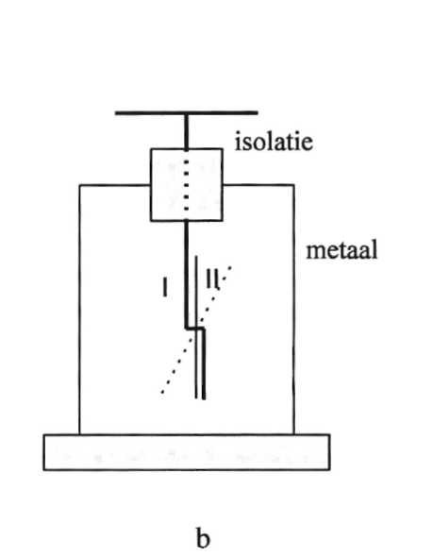
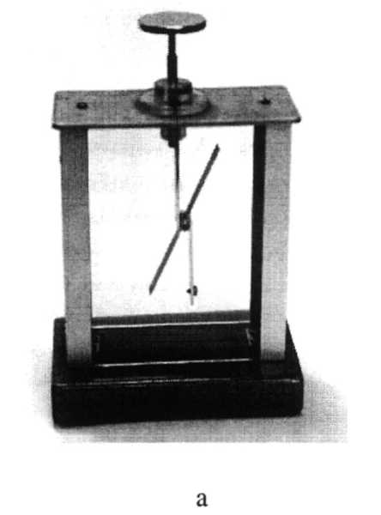

fig 3.1-1

Het bestaat uit een metalen strip I waaraan een draaibare geleider II bevestigd is. Aan de bovenkant zit een metalen plaatje. Het geheel bevindt in een metalen omhulsel. Strip I en
het omhulsel zijn elektrisch zeer goed van elkaar geïsoleerd. Wordt het plaatje met een statische staaf aangeraakt dan worden strip I en II op dezelfde manier statisch. Ze gaan elkaar dan afstoten. De "wijzer" II slaat uit. Het maakt niet uit met welke statisch. Stof de elektroscoop wordt aangeraakt.

Opgave 1
Als een perspex-statische elektroscoop wordt verbonden met een plastic-statische, dan wordt de uitslag van beide elektroscopen minder. Als ze even statisch waren verdwijnt de uitslag van beide elektroscopen geheel. Verbindt men twee perspex statische elektroscopen dan gebeurt er niets.

Om de waarnemingen uit a, b en c te verklaren hebben we verondersteld dat bij het statisch maken van een stof iets aan de stof wordt toegevoegd of iets wordt afgehaald. Dit iets hebben we elektrische lading genoemd. Sommige stoffen nemen door wrijven lading op en hebben dan een teveel aan lading. We noemen zo'n stof dan + geladen.
Perspex en glas zijn +.
Andere stoffen staan door wrijving lading af. We noemen deze stoffen - geladen. Een
niet statisch voorwerp noemen we neutraal. Er is geen tekort en ook geen overschot
aan lading. Zie figuur 3.1-2

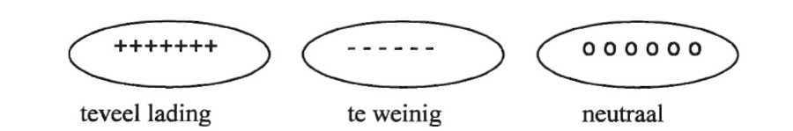
fig 3.1-2
a Een neutraal ijzeren voorwerp bezit lading. Waarom?
b Wat gebeurt er als dit voorwerp - geladen wordt?
C Wat gebeurt er als dit voorwerp + geladen wordt? Lading in een geleider kan bewegen.
Opgave 2
a Leg uit dat een stukje aluminiumfolie door een geladen plastic staaf wordt aangetrokken maar na het aanraken weer wordt afgestoten.

De lading in een isolator kan niet vrij bewegen. Toch wordt een isolator door een geladen voorwerp aangetrokken. We nemen daarom aan dat de lading in een isolator een beetje kan verschuiven. Zie figuur 3.1-3. Het resultaat is dat het ene uiteinde een teveel aan lading krijgt,
en het andere een tekort
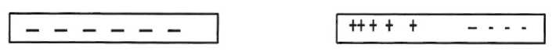
f 3.1-3
b Verklar waarom een papiersnipper aan de geladen plastic staaf blijft zitten
fig 3.1-3
3.2 Spanning en potentiaal
Opgave 3
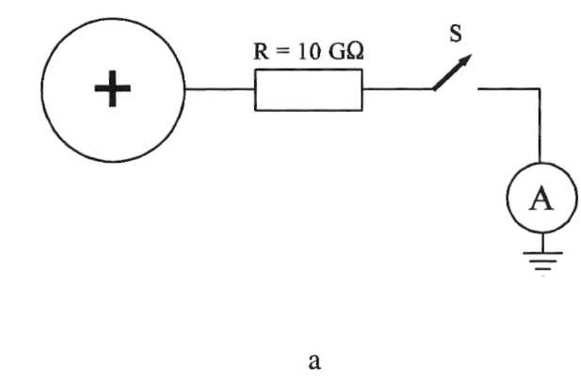
Een geladen bol bevat een teveel aan lading en is dus + geladen. Via een schakelaar S, een weerstand R en een zeer gevoelige stroommeter kan men deze lading naar aarde laten wegstromen. Figuur 3.2-la.

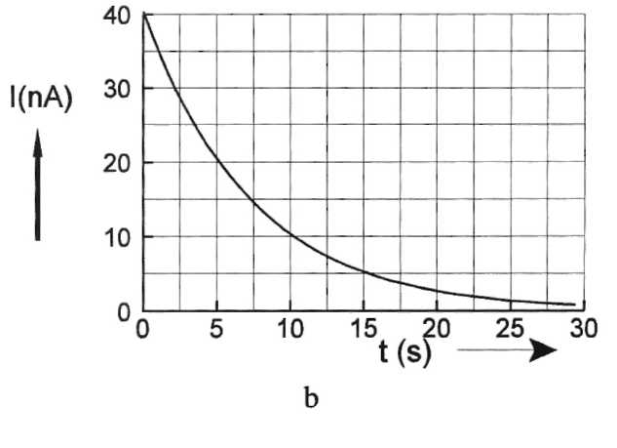
fig 3.2-1
Op t= 0 wordt de schakelaar S gesloten. In figuur 3.1-4b is de stroomsterkte I als functie van de tijd gegeven. R = 1,0-10¹⁰ Ω
a Bereken de spanning tussen bol en aarde voor het sluiten van S.
b Bepaal met de oppervlakmethode hoeveel lading van 0 tot 10 s is weggestroomd.
c Bepaal de totale lading die op de bol heeft gezeten.
d Bereken de spanning over de weerstand R op t = 3,0 s.
De lading op een geleider kan bepaald worden door deze te laten ontladen via een weerstand. Op deze manier kunnen dan bepaald worden:
- de spanning van de geleider ten opzichte van aarde.
- de lading op de geleider.
Het blijkt dat een zeer gering ladingsoverschot op een geleider vaak een hoge spanning
veroorzaakt.

Voor de spanning van een punt ten opzichte van aarde heeft Men eentf speciale grootheid
ingevoerd.
Men noemt dit de potentiaal. Als symbool voor potentiaal gebruikt men de letter V.

E Wat is de eenheid van potentiaal?
In plaats van spanning kan men ook spreken van potentiaalverschil. Als U bijvoorbeeld de spanning is tussen punten A en B dan geldt U = V_{B} - V_{A}

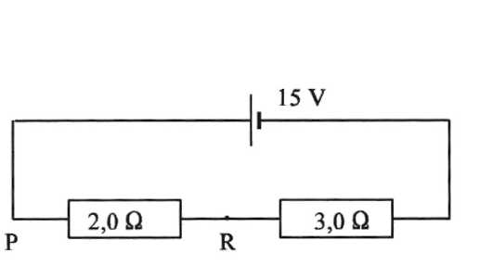
Opgave 4
In figuur 3.2-2 zie je een schakeling.
a Bereken de spanning U/_{PR}
fig 3.2-2
b Bereken hoeveel C lading per seconde door het
circuit stroomt.

c Bereken hoelang het duurt voor 1 C lading is rond
gestroomd.
d Bereken hoeveel energie er dan tussen P en R is omgezet. Vergelijk je antwoord met je
antwoord uit a.
Hier geldt: E -Q'(V_{P} - V _{K}). Hierbij is E de energie die tussen P en R wordt omgezet als er Q C landing van p naakR is gestroomd.
Algemeen kunnen we schrijven: E=Q.$Δ$V of E=Q.U
e Leid deze formule af uit de formule P = Ui.
f Welke eenheid voor U kun je uit de formule in d afleiden?
Opgave 5
De formule uit 4d wordt vaak gebruikt om potentiaal of spanning uit te rekenen. De formulering is dan als volgt:
De Spanning tussen twee punten A en B is de enerige die wordt omgezet als 1C lading van A naar B wordt verplaatst.
De formulering kan ook omgedraaid worden.
De spanning tussen twee punten A en B is de energie die nodig is om 1 C lading van
het ene naar het andere punt te brengen.
In plaats van spanning spreken we ook wel van potentiaalverschil.
De potentiaalmis dus de energie van 1c lading ten opzichte van aarde.

3.3 Elektrische veldlijnen en veldsterkte.
Opgave 1
In figuur 3.3-1 is een positief geladen bol schematisch getekend.
In punt A bevindt zich een klein positief geladen bolletje. Veronderstel dat dit geladen bolletje uitsluitend onder invloed van de elektrische kracht gaat bewegen.

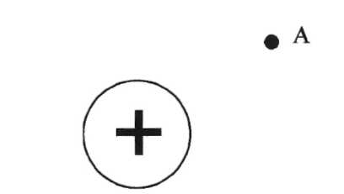
a Schets de baan die dit bolletje gaat beschrijven
fig 3.3-1
.
De baan die je in a getekend hebt noemen we een veldlijn. Dit geeft de baan aan, die een positief geladen deeltje zou gaan beschrijven als het uitsluted onder invaloed van de elektrischeSc elektrische kracht zou gaan bewegen. Een veldlijn geeft geeft in ieder put ook de richting van de krant op eenpositief geland voorwep aan
b Schets nog wat meer veldlijnen rond de geladen bol.
Uit de afspraak van veldlijn kun je afleiden dat een veldlijn ergens op een positief geladen voorwerp begint en op een negatief geladen voorwerp eindigt,
c In figuur 3.3-2a zijn twee geladen bollen getekend en het veldlijnenpatroon in de buurt van de bollen. Doe hetzelfde in figuur 3.3-2b.

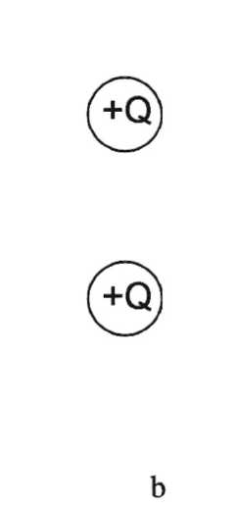
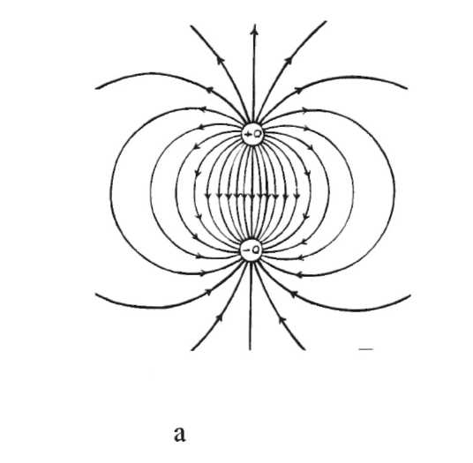
d Leg uit waarom twee elektrische veldlijnen elkaar nooit kunnen snijden.
fig 3.3-2

Opgave 2

a Een geïsoleerd opgestelde metalen plaat A is positief geladen.
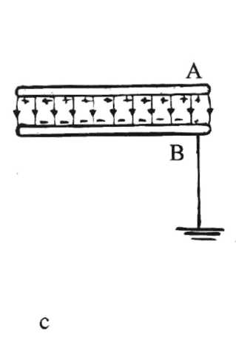
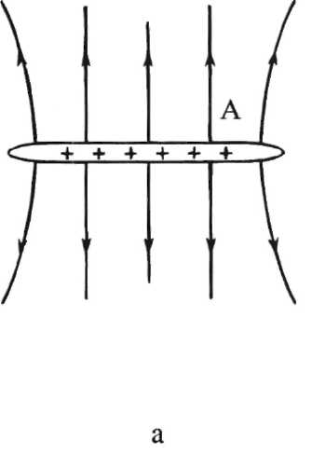
Als er verder geen geladen voorwerpen in de buurt zijn is de lading aan weerskanten van de plaat verdeeld. In figuur 3.3-3a is het veldlijnenpatroon in de buurt van deze geladen plaat getekend.

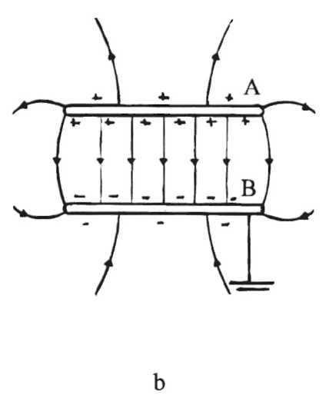
Met een tweede, even grote geaarde metalen plaat B, nadert men plaat A. Omdat de lading plaat B vrij op en afkan stromen wordt plaat B negatief geladen. Figuur 3.3-3b.
fig 3.3-3

B Verklaar het in figuur 3.3-3b getekende veldlijnenverloop.
Naarmate de platen dichter bij elkaar komen concentreert de lading van A zich aan de onderkant. Plaat B wordt aan de bovenkant steeds meer negatief geladen.
In de geïdealiseerde situatie van figuur 3.3-3c is het elektrisch veld uitsluitend nog tussen de platen aanwezig. De veldlijnen tussen de platen lopen dan evenwijdig. Het elektrische veld tussen de platen is overal even sterk,
c Hoe noemt men zo'n veld met evenwijdige veldlijnen?

Twee evenwijdige platen, die zich op enige afstand van elkaar bevinden, en waarvan
er èèngeaard is, noemt men een condensator In het ideale geval ishet elektrisch
veld tussen de platen homogeen. De veldsterkte tussen de platen is overal even groot.
Een geladen voorwerp tussen de plateno ndervindt overal een evengrote kracht.

Opgave 3
Elektrische veldlijnen geven de richting van de elektrische kracht op een positieve lading Om de grootte van de kracht vast te leggen heeft men de grootheid elektrische veldsterkt
ingevoerd.
De elektrische veldsterkte geeft de kracht per +1 C. Het symbool voor elektrische veldsterkte is de Ietter E_{veld”}
Om de veldsterkte in een punt te weten te komen moet je dus (in gedachten) een lading van 1 C in dat punt neerzetten en de kracht die deze lading ondervindt meten of berekenen.
a Beredeneer de eenheid van elektrische veldsterkte.
b Hoe groot is de kracht die een lading q in een elektrisch veld met sterkte E_{veld} ondervindt?
Een belangrijk verschil tussen magnetische en elektrische velden:
een elektrisch veld kan veroorzaakt worden door één positief (of negatief) geladen voorwerp. Bij magneten is er altijd een noordpool en een zuidpool.

Opgave 4
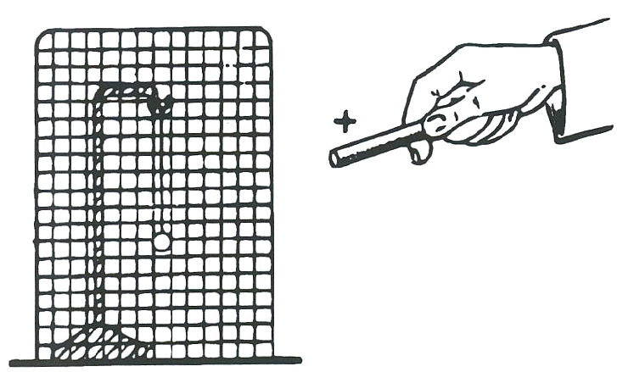
Een holle geleider wordt ook wel een "kooi van Faraday" genoemd. Zie figuur 3.3-4. Het voorwerp in de kooi ondervindt geen elektrische kracht van een geladen voorwerp buiten de kooi. Binnen een holle geleider is er geen elektrische veld.
Dit is ook de reden waarom je tijdens een onweer in een auto veilig bent.

Samenvatting
We spreken van een elektrisch veld in een ruimte als een geladen voorwerp een elektrische kracht ondervindt De elektrische veldlijnen geven in ieder punt van een elektrisch veld de richting van de kracht op een positieve lading! De elektrische veldsterkte £ in een punt van een elektrisch veld is de kracht die een denkbeeldige lading van 1C in dat punt ondervindt Is de veldsterkte in een punt E_{veld} (N/C), dan ondervindt een lading q in dat veld dus een kracht q .E (N).
Dus:F = q.E_{veld}

3.4 De condensator.
3.4.1 Veldsterkte en energie
In 3.2 hebben we afgeleid dat het potentiaalverschil V_{PQ} tussen twee punten P en Q van een elektrisch circuit gelijk is aan de energie die nodig is om 1 C lading van Q naar P te verplaatsen. De potentiaal is de energie van 1 C lading in dat punt.
We gaan deze formulering gebruiken om het verband tussen potentiaal en veldsterkte af te leiden.
Opgave 1

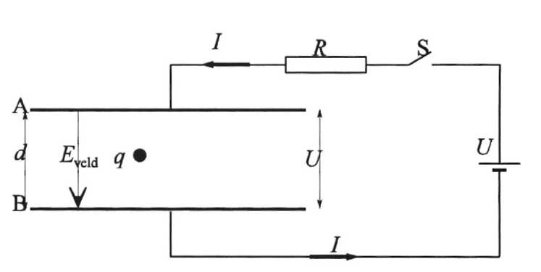
In figuur 3.4-1 is een schakeling getekend waarbij twee evenwijdige platen A en B met een spanning van U Volt verbonden zijn. Twee evenwijdige platen noemen we een condensator Na het sluiten van schakelaar S gaat er tijdelijk stroom lopen in het circuit. De stroomrichting I is met een pijl aangegeven. De bovenste plaat wordt positief geladen en de onderste negatief. De spanning tussen de platen is nu U (in V). Tussen de platen, die op afstand d staan, ontstaat een homogeen
elektrisch veld.
a Geef dit elektrisch veld aan
met een aantal veldlijnen.
b Waarom noemt men dit
elektrisch veld homogeen?
Geladen voorwerpen ondervinden
fig 3,4.1
tussen de platen dus een elektrische
kracht. Een negatief geladen voorwerp ondervindt een kracht naboven en een positief geladen voorwerp een kracht naar beneden. Het geladen voorwerp is met een zwart rondje.
Aangegeven. Veronderstel dat de massa van het voorwerp m kg is en lading q Coulomb.
We noemen de elektrische veldsterkte E_{veld} (in N/C).
c Schrijf de formule op die de elektrische kracht geeft.
Hier volgt de afleiding die het verband tussen veldsterkte E_{veld} en potentiaalverschil U geeft. U is de energie die nodig is om 1 C van B naar A te brengen.
De kracht die op 1 C lading werkt is bij afspraak E_{veld} (N).De arbeid die verricht moet worden om 1 C lading van B naar A te verplaatsen is dus nodig E_{veld} .d (J). (We verwaarlozen de zwaartekracht). Het potentiaalverschil tussen de platen is U (Volt) zodat dus geldt: U =
$\frac{U}{d}$
E_{veld} .d→E_{veld} =
De afleiding geldt alleen als de elektrische veldsterkte constant is.

d Welke eenheid voor E_{yeld} volgt uit bovenstaande formule?
E Leidt af dat de eenheid N/C identiek is aan V/m.
U is de energie die per 1 C lading nodig is. Om een lading van q (C)van B naar A te brengen
is dus nodig E = q.U (J)
Er gelden dus twee formules:
U = E_{veld} .d en E = qU
Verwarrend hierbij is dat de letter E gebruikt wordt voor energie maar ook voor elektrische veldsterkte (zelfs Binas doet het). Daarom voegen we in ons boek steeds het woordje 'veld' toe: E_{veld}
Opgave 2

Twee vlakke metalen platen A en B staan op 2,0 cm afstand van elkaar in lucht. De platen zijn verbonden met een constante spanning van
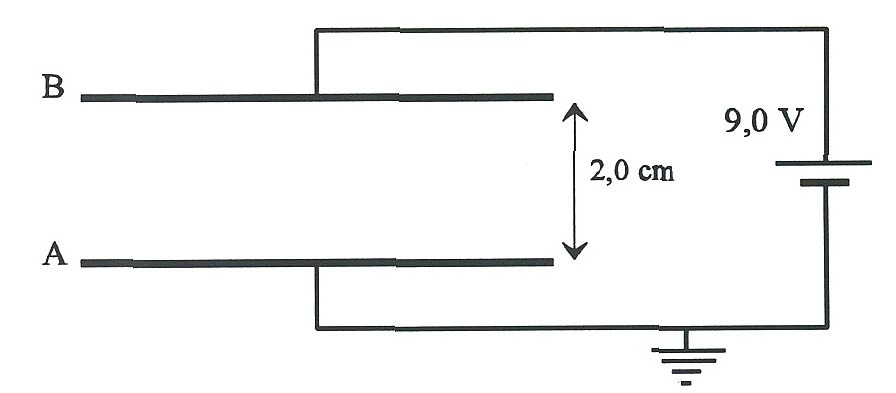
9,0 V. Figuur 3.4-2.
a Loopt er nu een troom?
b Hoe groot is de spanning tussen A en B?
c Hoe groot is de potentiaal van A?
d Hoe groot is het potentiaalverschil tussen A
enB?
fig 3.4-2
e Hoe groot isde potentiaal halverwege A en B?
f Bereken de elektrische veldsterkte tussen de platen.

Opgave 3
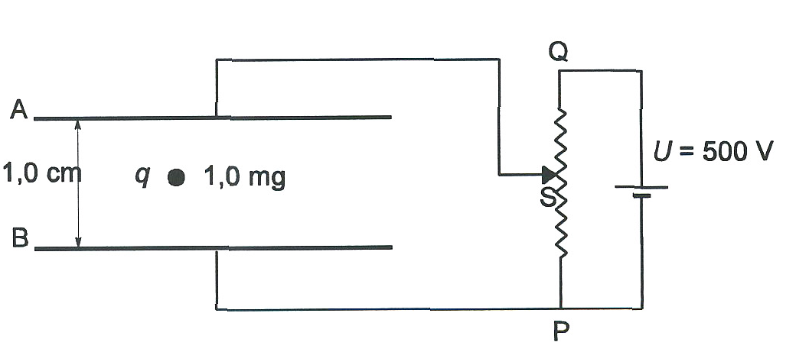
In figuur 3.4-3 is een elektrisch circuit gegeven met een condensator en een variabele spanningsbron. Tussen de platen, die op 1,0 cm afstand staan,
wordt een bolletjepiepschuimgebracht
met massa 1,0 mg en een onbekende lading q C. Het bolletje blijkt langzaam naar boven te gaan.
fig 3.4-3

a Beredeneer of het bolletje negatief of positief geladen is.

Het is mogelijk de spanning U tussen de platen zo te regelen, dat het voorwerp blijft zweven. Bij een spanning van 200 V tussen de platen blijkt het bolletje piepschuim te zweven.
b Leg uit hoe men het contact S heeft moeten verschuiven.
c Teken in figuur 3.4-3 de twee krachten die op het bolletje werken,
d Bereken de grootte van de zwaartekracht op het bolletje.
e Hoe groot is de elektrische kracht die op het bolletje werkt?
f Bereken de lading van het bolletje
Een condensator is in de elektronica een zeer veel gebruikt onderdeel. Er bestaan vele uitvoeringen van. Een condensator bevat altijd twee geleidende platen die door een isolerende stof van elkaar gescheiden zijn. De isolerende tussenstof kan lucht zijn, plastic of een ander niet geleidend materiaal. Als een niet geladen condensator op een spanningsbron wordt aangesloten loopt er een stroom totdat de platen geladen zijn.
We zullen ons nu gaan bezighouden met het laden en ontladen van condensatoren.

Opgave 4
Condensatoren bestaan in vele maten en soorten. Hieronder zijn een paar uitvoeringen afgebeeld. Figuur 3.4-4 A t/m D.
A lijkt het meest op een vlakke condensator. Een plaatje keramisch materiaal is aan beide
kanten met een laagje koper bedekt.
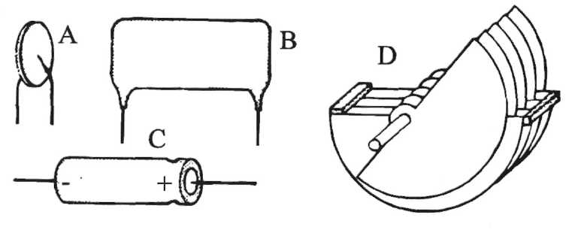
B bestaat uit twee lange stro
fig 3.4-4
ken aluminiumfolie met een
tussenlaag. De stroken zijn
opgerold.
C is een elektrolytische
condensator. De ene plaat is
van aluminium of tantaai en
bedekt met een heel dun
laagje oxide die als
isolerende laag optreedt. De
tweede "plaat" wordt
gevormd door een geleidende vloeistof of een geleidend poeder. Het geheel is in een busje opgesloten.
D is een variabele condensator zoals bijv. in een radiotoestel voor de afstemming wordt gebruikt.

3.4.2 Laden en ontladen

Opgave 5

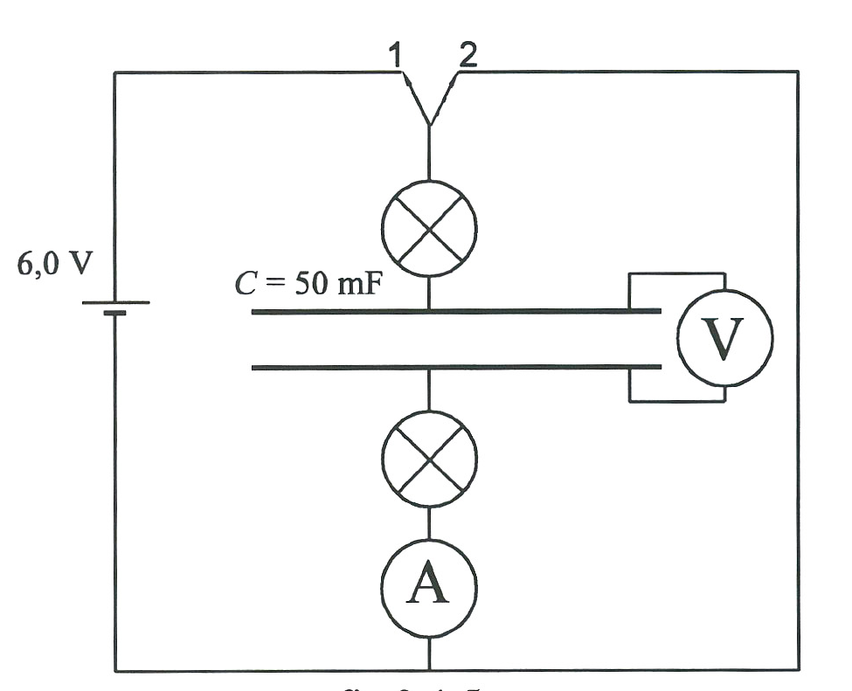
Je gaat nu een paar proeven uitvoeren om meer over de werking van condensatoren te weten te komen. Maak de schakeling van figuur 3.4-5. In plaats van een schakelaar te gebruiken moet je een steker op de juiste plaats ergens
in stoppen of uit halen
De condensator is een elektrolytische.Deze
heeft een + en een - aansluiting.
De + aansluiting moet met de + van de
spanningsbron aangesloten worden. Laat
dit altijd controleren!!

a Zet de schakelaar op stand 1 en
verklaar wat je waarneemt
b In welke richting loopt de stroom door
het bovenste lampje? En door d
onderste?
fig 3.4-5
c Wat kun je over de stroomsterkte door de lampjes zeggen ?
d Schets / als functie van t.
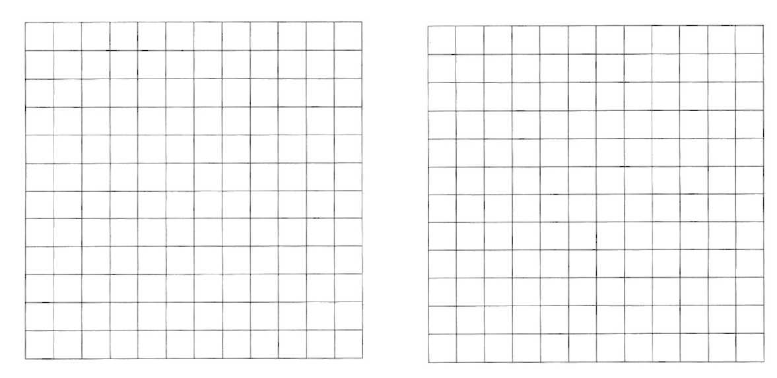
e Zet de schakelaar op stand 2 en verklaar wat je waarneemt.
ƒ Hoe loopt nu de stroom door de lampjes? Let op de stroommeter.
g Schets weer een (7,f)-grafiek

h Herhaal de proef net zo vaak tot je snapt wat er gebeurt.
i
Bij het laden en het ontladen van een condensator is de lading die naar de positieve plaat toe gaat altijd gelijk aan de lading die van de negatieve plaat afgaat. In absolute waarden zijn de ladingen op beide platen dus altijd even groot. Als we in het vervolg over de lading van een condensator spreken bedoelen we hiermee altijd de lading op de positieve plaat.
Opgave 6
In figuur 3.4-6a is een schakeling gegeven.
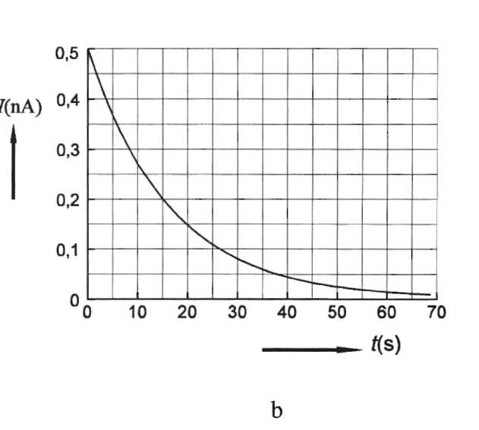

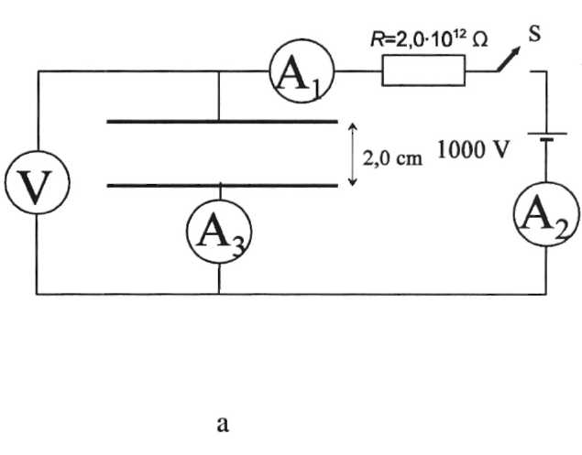
Op t = O s wordt de schakelaar S gesloten. De condensator wordt nu geladen.
fig 3.4-6
De stroomsterkte door de weerstand als functie van de tijd is in figuur 3.4-6b weergegeven.
a Verklaar de vorm van de grafiek.
b Bereken de spanning over de weerstand U_{R} op t = 20 s.
c Bereken de spanning over de condensator U_{C} op 20 s.
d Wat kun je zeggen over de aanwijzingen van Aj en A₂ en A₃ tijdens het laden van de condensator?
e Bereken hoeveel lading uiteindelijk op de bovenste plaat komt.
f Bereken de veldsterkte tussen de platen als de condensator geladen is.

Opgave 7
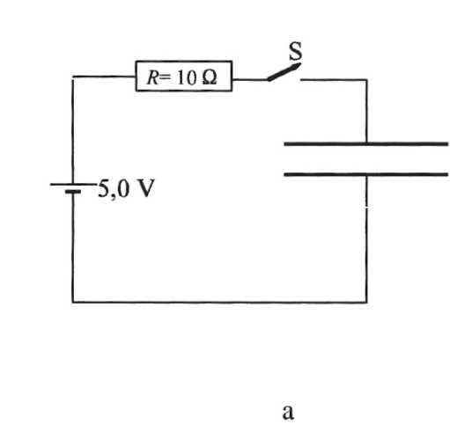
In figuur 3.4-7a is een schakeling gegeven. In figuur 3.7-7b is de laadstroom I na het sluiten van S als functie van t gegeven.

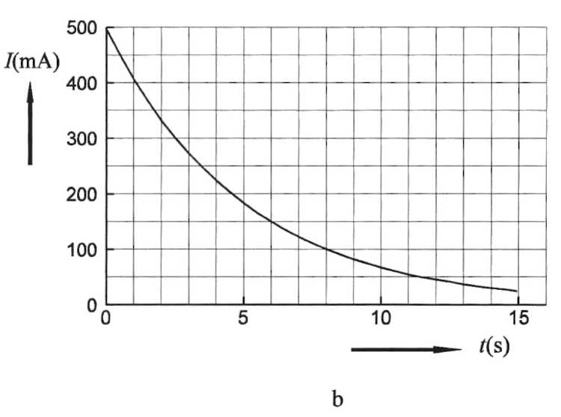
a Bereken met behulp van deze grafiek de lading op de condensator op 2,0 s en noteer dit in de tabel
fig 3.4-7
b Bereken de spanning over de condensator op 2,0 s en noteer dit in de tabel.
c Bereken hoeveel lading er op t = 5,0 s op de condensator zit en noteer dit in de tabel,
d Bereken ook op dit moment de spanning van de condensator en noteer dit in de tabel.

e Bereken voor beide metingen de
verhouding $Q$/U en noteer ook dit getal in
tijd | Landing Q(C) | spanning U (V)
2,0s
5,0s
$\frac{Q}{U}$
de tabel.

wat valt je op?

f

Zonder verder bewijs verondersetellen we dat voor iedere geleider en iedere condensa-
tor de verhouding tussen en $U$een constant getal is. Dit getal hangt af van de bouw.
We noemen dit getal de capaciteit . Het Symbool voor capaciteit is letter $C$ (Niet
verwarren met de eenheid van lading). De eenheid van capaciteit is de Farad ,
afgekort met letter F. Er geldt dus:C=$\frac{Q}{U}$ook geschreven als Q=C.U
g Welke eenheid voor capaciteit vorgt uit deze formule?
h Hoe groot is de capaciteit van deze condensator

Opgave 8
Maak de schakeling van figuur 3.4-8. Je hebt bovendien een stopwatch nodig om de tijd te kunnen bepalen. Je gaat hierin nauwkeurig
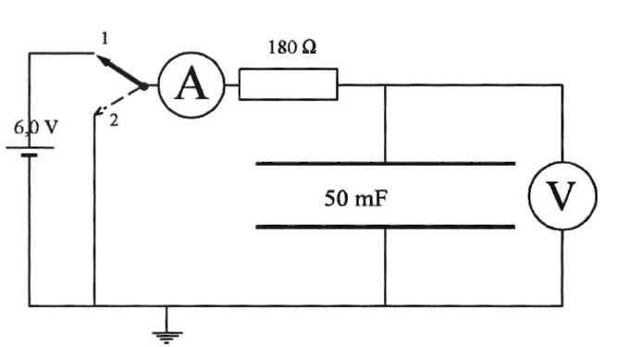
meten wat je in vraag 5 al gezien hebt. Met
schakelaar S kun je de condensator met de
spanningsbron verbinden.
De metingen die je moet doen vragen enig overleg. Begin pas echt te meten als
duidelijk is wat je moet doen. Verdeel de
taken.
Zet op t = 0 de schakelaar in stand 1. Je
kunt dit doen door een steker op de juiste
fig 3.4-8
plaats contact te laten maken. De
condensator wordt nu geladen. Meet vanaf
nu iedere 5 s de stroom I die de stroommeter aangeeft en de spanning U_{c} van de voltmeter.
Noteer je waarnemingen. Ga door tot 50 s.


a Maak een (I,t)-grafiek en een (U,t)-grafiek. Extrapoleer de grafieken naar t = 0.
b Ga na of je het verband snapt tussen de grafieken.
c Teken in de spanningsgrafiek ook de spanning U_{R} over de weerstand als functie van t.
d Bereken I op t = 0.
Zet nu de schakelaar in stand 2. Dit gaat het snelst door een steker los te halen en door te verbinden. De condensator wordt nu ontladen. Op t = 0 begin je weer I en U_{c} als functie van t te meten.

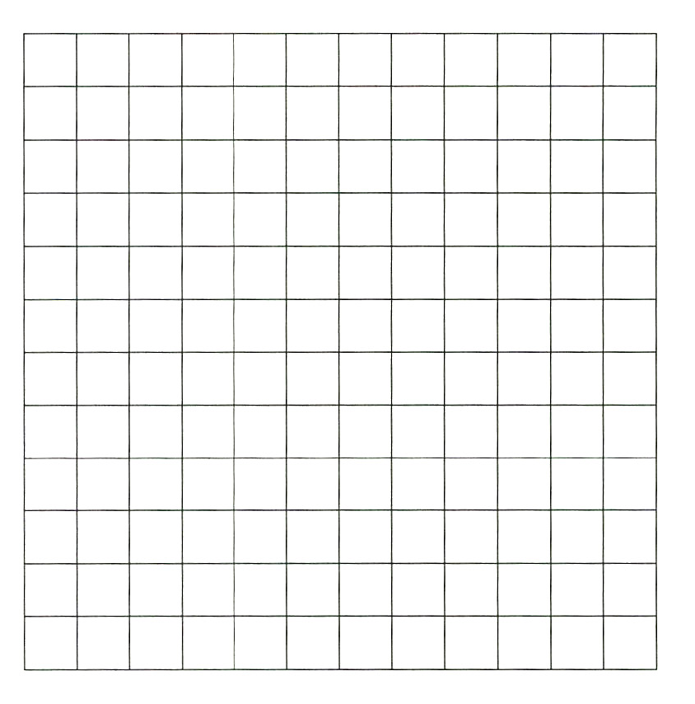


e Teken in twee nieuwe grafieken weer / en U_{c} als functie van t.
f Bereken de lading op de condensator op 10 s.
g Lees in de (7,f)-grafïek de tijd af die verstrijkt tot de stroomsterkte gehalveerd is.
h Neem een willekeurig punt op de grafiek en bepaal de tijd die verstrijkt tot de waarde weer gehalveerd is.
i
De waarden die je in g en h gevonden hebt zijn binnen de nauwkeurigheid van de meting aan elkaar gelijk. We noemen deze waarde de halfwaardetijd t_{½}. Uit de spanningsgrafiek tijdens het ontladen kun je ook de halfwaardetijd bepalen. Als je de metingen voldoende nauwkeurig hebt uitgevoerd zul je hetzelfde getal vinden.
j Zoals je gezien hebt zijn de laad- en ontlaadgrafieken van een condensator hetzelfde. Het zijn beide exponentiële functies. Er geldt:
$\frac{t}{\text{RC}}$I(t) = 1(0) –e-
Stel de functie I(t) op voor de gegeven grafiek.
k Als t = RC dan geldt dus I(t) = 1(0) ie⁻¹. Ga met je rekenmachine na dat e⁻¹= 0,37. Controleer met de grafiek of dit klopt.
De tijd t waarvoor geldt t - RC noemt men dc RC-tijd van de kring. Deze tijd wordt naas t_{½} vaak gebruikt om de snelheid van Iaden en ontladen mee te karakteriseren.
Als t=R.C dan is de waarde van de grafiek 0,37 van de beginwaarde.
Opgave 9
In figuur 3.4-9a is een schakeling gegeven. In figuur 3.4-9b is de laadstroom I na het sluiten van S als functie van t gegevena
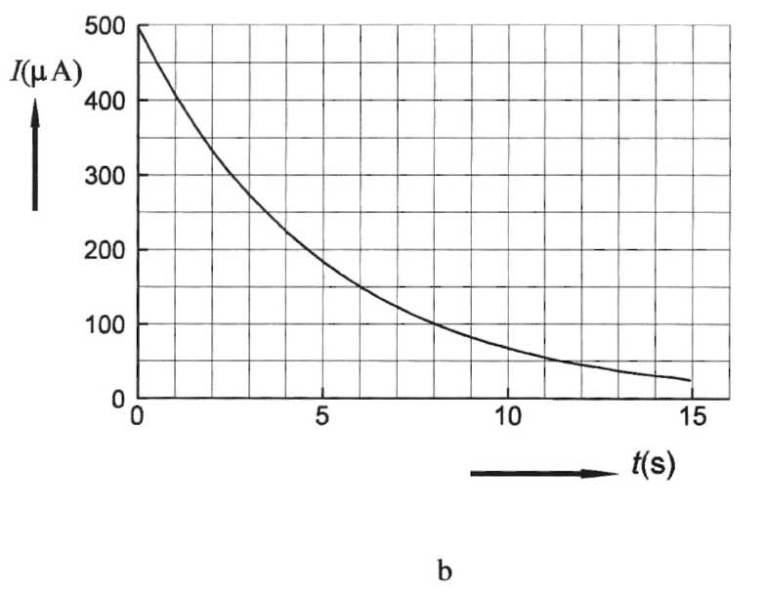
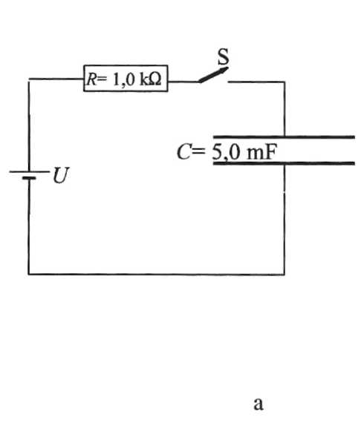
fig 3.4-9
fig 3,4-9

a Breken met behulp van deze grafiek de spanning van de spanningsbron,
b Breken hoeveel lading er maximaal op de positieve plaat zit.
c Bepaal de halfwaardetijd.
d Beredeneer dat de condensator op t = t_{1/2} voor de helft geladen is.
e Bereken de RC-tijd.
f Bepaal met de (I,t)-grafiek de lading die op t = 5,0 s op de condensator zit.

g De applet "laden van een condensator" geeft je de mogelijkheid verschillende
combinaties voor R en C te proberen. Let op: niet de decimale komma gebruiken, maar de punt bij invoeren van getallen.

Opgave 10

In figuur 3.4-10 is een grafiek getekend van de lading Q op een condensator als functie van de tijd tijdens het ontladen.
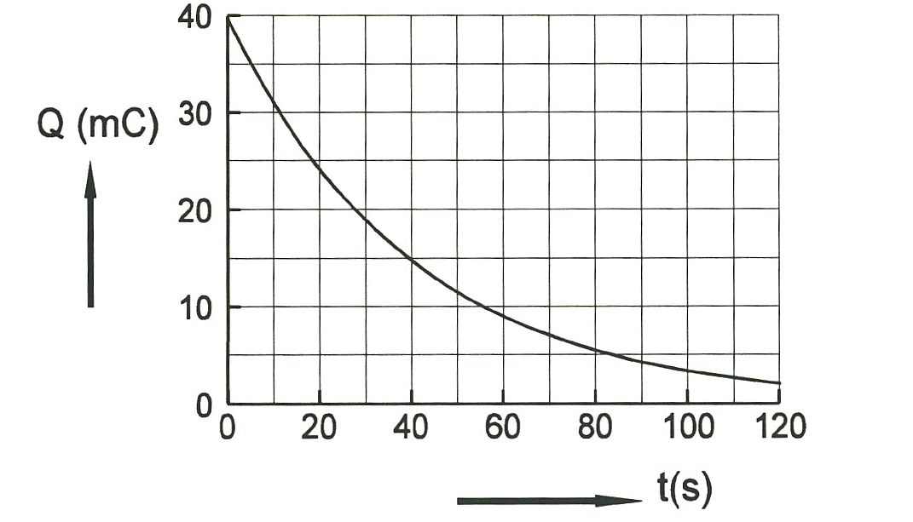

a Bepaal de halveringstijd van de ontlading,
b Bepaal de stroomsterkte op t = 0.
c Bepaal de stroomsterkte op t = 20 s.
Als de lading op een condensator als functie van de tijd is gegeven, dan is de raklin
aan de grafiek de stroomsterkte, Omgekeerd kan men uit de grafiekm van de stroo-
msterkte de lading bepslen met de oppervlakmethode. Het verband tussen Q en I wordt
gegeven door:
I =$\frac{ΔQ}{Δt}$=$Q$¹

3.4.3 Toepassingen Opgave 11
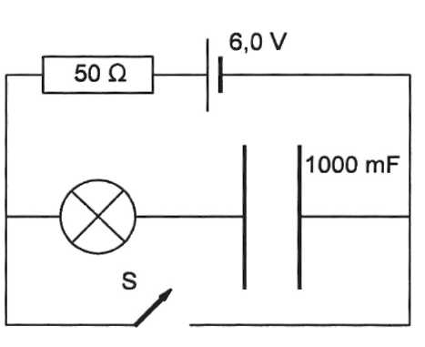
We gaan nu nog een aantal toepassingen van condensatoren bekijken. Een nadeel van een batterij is de inwendige weerstand. Daarom is de stroom
die een batterij kan leveren beperkt. Een condensator
heeft een te verwaarlozen inwendige weerstand en kan
daarom korte tijd een zeer grote stroom leveren. In figuur
3.4-11 zie je een toepassing hiervan.
De batterij laadt via een lampje een grote condensator op.
Door op de schakelaar te drukken kan de condensator via
het lampje ontladen worden.
fig 3.4-11

a Leg uit waarom het lampje tijdens het laden niet
brandt en tijdens het ontladen wel.
b Je kunt de proef zelf uitvoeren.
Bij de meeste flitslampen is dit idee gebruikt. Het "piepen" na een flits is een teken dat de condensator weer aan het opladen is.
c Vraag eventueel een demonstratie.
Opgave 12

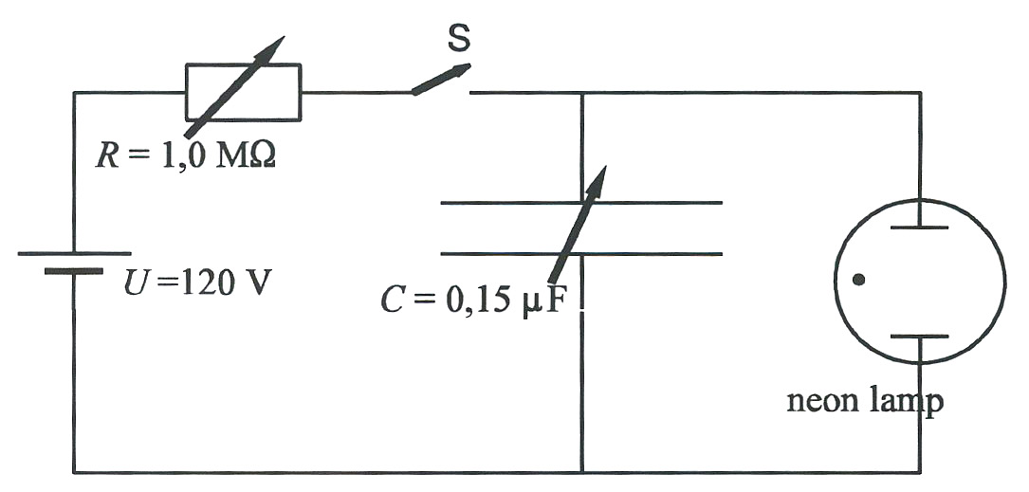
Met het schema van figuur 3.4-12 kan een knipperlicht gemaakt worden.
Een neonlamp begint pas te geleiden en licht te geven als de spanning over de lamp tenminste 115 V bedraagt. Als de lamp eenmaal
gloeit mag men de spanning tot
ongeveer 80 V laten afnemen voor de
lamp weer uitgaat en niet meer ge
leidt.In het kabinet staat een demon-
stratie.

a probeer de spanning over de
lamp als functie van de tijd te
schetsen

fig 3,4-12

b Op welke twee maniere kun je de flitsfrequentie veranderen?

C Bekijk de applet “zaagtandspanning”.

Opgave 13

Om een walkman op het lichtnet te kunnen gebruiken heb je een adapter nodig. Dit is een apparaat dat van wisselspanning gelijkspanning kan maken. We noemen dit een gelijkrichter. Je gaat het idee er achter nu onderzoeken.
Maak de schakeling van figuur 3.4-13. Gebruik voor U₁ een wisselspanningsmeter en voor U₂ een gelijkspanningsmeter. Sluit op de punten A en B een oscilloscoop aan.
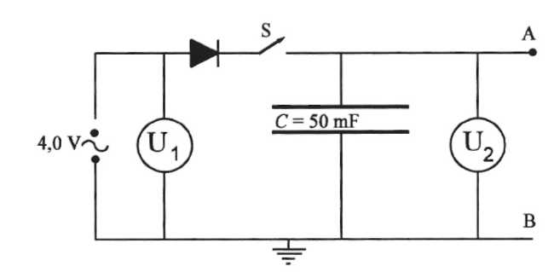

fig 3.4-13
a Meet de beide spanningen. Wat valt je op en geef een verklaring.
b Sluit nu een lampje aan tussen de punten A en B. Verklaar het beeld op de oscilloscoop.
Opgave 14
In figuur 3.4-14 zie je een schakeling die de onderdelen in een professionele gelijkrichter weergeeft.
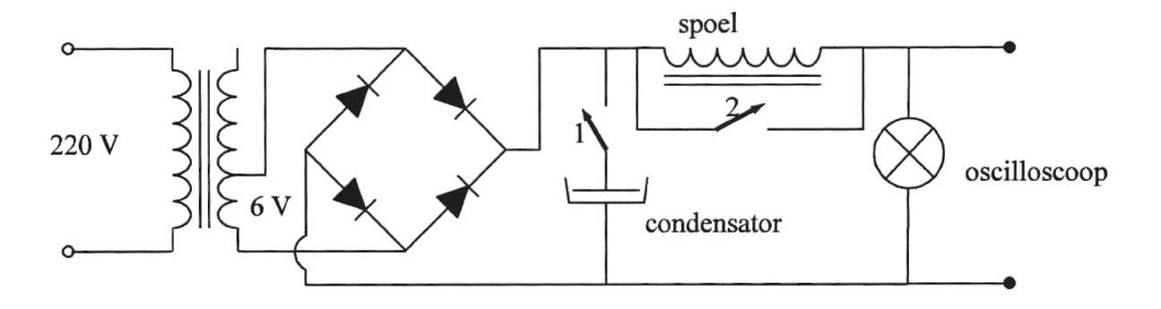
fig 3.4-14

In plaats van één diode gebruikt men er vier. De condensator (1000|µF) heeft dezelfde functie als in vraag 10. De spoel (600 windingen) met ijzeren kern zorgt ervoor dat de 'rimpel' die in vraag 10 nog te zien was door de zelfinductie van de spoel verder vermindert wordt.
Deze schakeling wordt gedemonstreerd.
De applet "gelijkrichting" demonstreert het deel met de vier diodes.
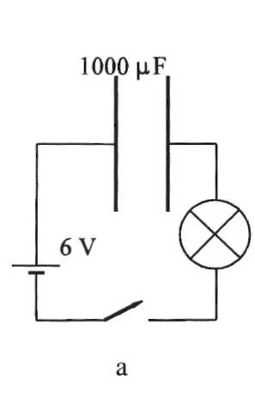
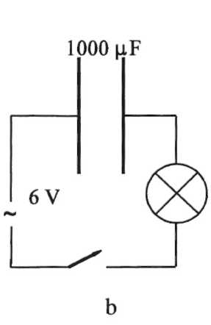
Opgave 15

Bekijk de schakelingen van figuur 3.4-15a en b.

a Probeer te voorspellen wat er gebeurt in a en b als de schakelaar gesloten wordt.
b Voer de proef uit.
c Welke toepassing voor condensatoren volgt uit deze proef.

Samenvatting
fig 3,4-15
Een condensator bestaat uit evenwijdige planet.De lading op beide platen is altijd
precies even groot maar tegengesteld.
Alleen tijdens het laden en ontladen kan in een circuit met een condensator stroom
lopen. Deze stroom is een tijdelijk verschijnsel.
Voor de laad-en ontlaadstrom geldt de formule:
$\frac{t}{\text{RC}}$

I (t) =I (0) . e

Onder de halverijgstijd t_{1/2} verstaan we de tijd waarin de lading op de condensator
halveert. Dit is ook de tijd waarin de stroomsterkte halveert.
De RC-tijd is de tijd die gevonen wordt door R met C te vermenigvuldigen.
Na 1 RC-tijd tijdens het ontladen van een condensator is de stroomsterkte nog 37% van
de beginwaarde.

3.4.4 Algemene Toepassingen

Je hebt kennis gemaakt met de werking en de effecten van inductie, spoelen en condensatoren. In dit hoofdstuk ga je een aantal toepassingen bekijken. De meeste proeven kun je zelf uitvoeren.

1 Luidsprekers

In figuur 3.4-16 zie je een schematische tekening van een luidspreker.
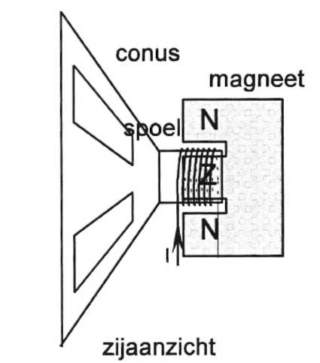
fig 3.4-16
Door het spoeltje loop een wisselstroom. De toeter die met het spoeltje verbonden is gaat dus met dezelfde frequentie trillen als de frequentie van de stroom. Vrijwel alle luidsprekers werken volgens dit idee.

2 Microfoons

Een microfoon zet geluidstrillingen om in spanningswisselingen.
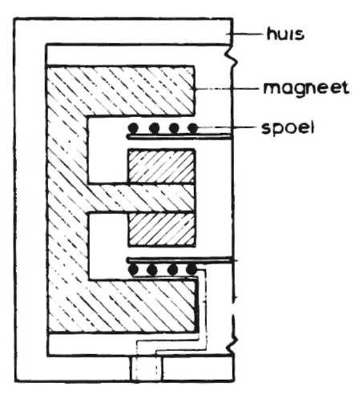
In figuur 3.4-17 zie je een schematische tekening van een zogenaamde dynamische microfoon. Een membraan wordt door geluidstrillingen in beweging
gezet. Deze trillingen worden overgenomen door een spoel die
zich in het veld van een magneet bevindt. In de spoel wordt
door de beweging een inductiespanning opgewekt die na
fig 3.4-17
versterking een luidspreker in werking kan zetten.
Je ziet dat er eigenlijk geen verschil is tussen de luidspreker
uit 1 en deze microfoon. De luidsprekers is dus ook als
microfoon te gebruiken en omgekeerd.
Haal twee luidsprekertjes en verbind ze via twee lange draden
aan elkaar.

Ga na dat je zo een eenvoudige intercom hebt gekregen die
bovendien ook nog erg energiezuinig is.

koolmicrofoon (figuur 3.4-18)

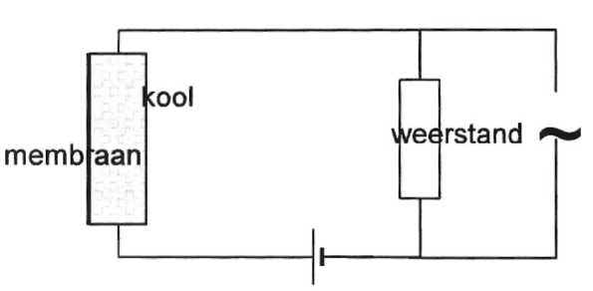
In een afgesloten ruimte zitten zeer fijne koolkorreltjes. Als het trilplaatje in beweging wordt gezet door geluid, worden de korreltjes meer of minder op elkaar gedrukt. Hierdoor verandert
de weerstand. In het circuit ontstaat zo een
wisselende gelijkstroom. Over de weerstand
ontstaat dus een wisselende spanning. Deze wisselspanning kan versterkt worden en een luidspreker in beweging zetten.
fig 3.4-18

Dit type microfoon werd in een telefoontoestel gebruikt.

condensatormicrofoon (figuur 3.4-19)

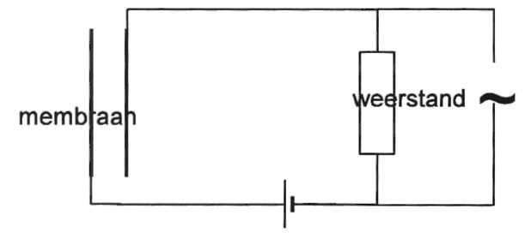
Het idee is hetzelfde als bij een koolmicrofoon. De ruimte met de koolkorreltjes is hier vervangen door een condensator. Eén van de
platen doet als trilplaatje dienst. De capaciteit
van de condensator verandert hierdoor en
daarmee de lading op de condensator. In het cir-
cuit ontstaat dus een wisselstroom die over de weerstand een wisselspanning veroorzaakt.
fig 3.4-19

3 Afspeelelement.

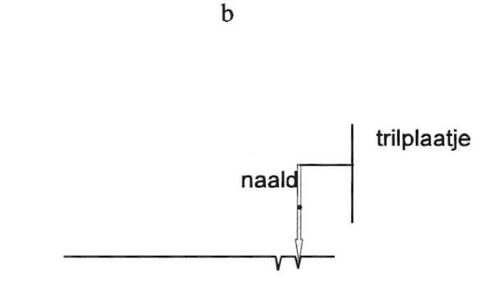
In een grammofoonplaat zit een spiraalvormige groef waar de naald van het element doorheen gaat. In deze groeven zitten slingeringen die door de naald gevolgd worden.

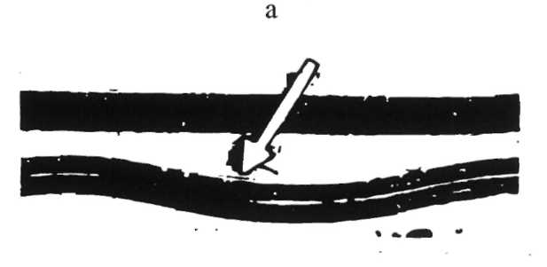
Figuur 3.4-20a. Het is de bedoeling de bewegingen van de naald in geluidstrillingen om te zetten.
fig 3.4-20
In de oude grammofoon gebeurde dit door de naald direct met een trilplaatje te verbinden. Zie figuur 3.4-20b

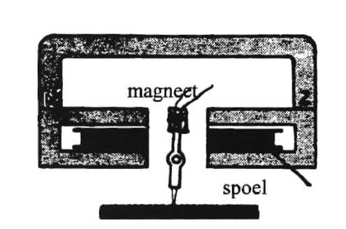
Het is natuurlijk ook mogelijk aan de naald een klein magneetje vast te maken en deze in een spoel te bevestigen. Figuur 3.4-21.
fig 3.4-21
In de spoel wordt dan een wisselspanning opgewekt die zoveel mogelijk gelijkvormig moet zijn met de slingeringen van de groef in de plaat.

4 Band (cassette) recorder

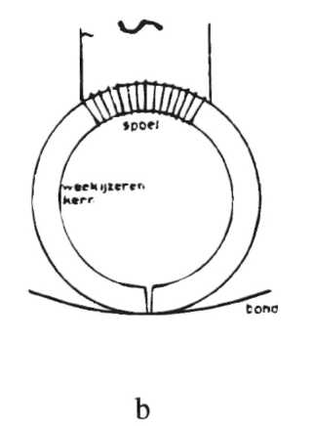
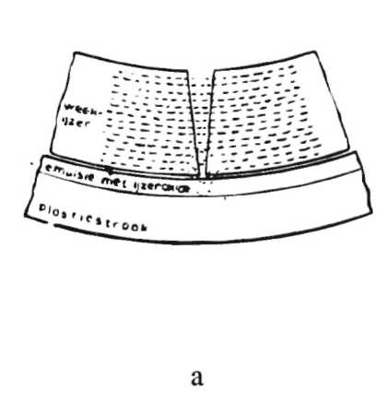
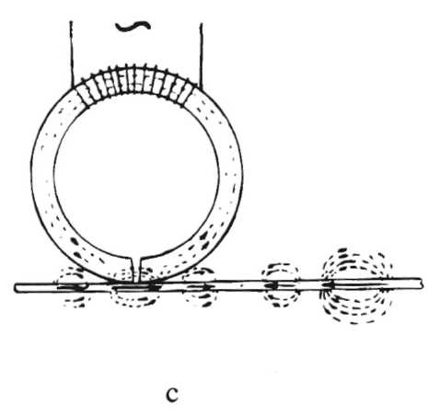
Op een dunne plastic band is een laagje ijzeroxide aangebracht. Deze ijzerdeeltjes zijn zo fijn verdeeld dat ze niet te zien zijn. Dit ijzeroxide kan gemagnetiseerd worden.
fig3.4-22

Wordt op de spoel een wisselspanning aangesloten (bijv. afkomstig van een microfoon) en beweegt men de band langs de opnamekop, dan wordt het ijzeroxide op de band evenredig met de frequentie en amplitude van het signaal gemagnetiseerd. In figuur 3.4-22 a,b en c zie je hoe dat gebeurt.
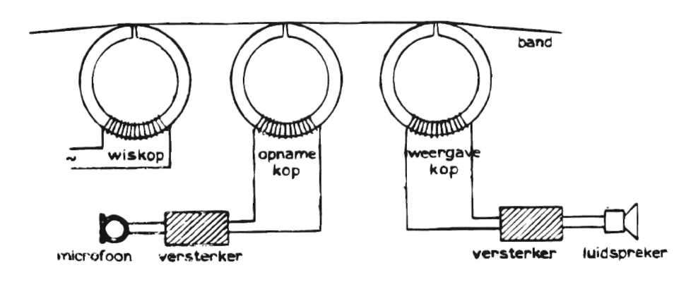
Beweegt men daarna de gemagnetiseerde band met dezelfde snelheid langs de kop dan ontstaat in de spoel door inductie weer een wisselspanning. Deze wisselspanning kan dan weer op de bekende manier in geluid omgezet worden. Zie figuur 3.4-23.
fig3.4-23

In een bandrecorder zitten meestal 3 koppen. Eén voor opname, één voor weergave en een derde om de magnetisatie weer te kunnen verwijderen. In deze wiskop zit ook een spoel. Laat men hierdoor een wisselspanning met een hoge frequentie en amplitude lopen dan worden alle vroegere magnetisaties verwijderd.
Bij een walkman ontbreekt de opnamekop. Soms worden weergave- en opnamekop gecombineerd tot één kop.
Als je wilt kun je een en ander van dichtbij bekijken.

5 Stereoweergave
Bij stereo-opname worden twee signalen tegelijk vastgelegd. Eén met een microfoon links en de ander met een microfoon rechts van de geluidsbron. Bij weergave worden beide signalen dan weer hoorbaar gemaakt. Dit betekent dus dat alles bij opname en weergave dubbel moet zijn.
Dus twee opnamekoppen, twee weergavekoppen, twee magnetische sporen op de band, twee versterkers en twee luidsprekers.
Bij een grammofoonplaat moeten er dus eigenlijk twee groeven zijn. Men heeft dit gerealiseerd door het ene signaal in de linkerkant van een groef te maken, en het andere signaal in de rechterkant van dezelfde groef. De ene naald voert dus eigenlijk twee
bewegingen uit. In het pick-up element zitten dus ook twee spoelen.

